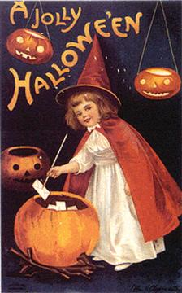
Reading comprehension

HALLOWEEN

What is Halloween?: (yes/no/not sure)

Halloween ist ein uralter Brauch. ◻yes ◻no ◻not sure
Früher wollte man damit böse Geister vertreiben. ◻yes ◻no ◻not sure
In kath. Gegenden feiert man bei uns Allerheiligen an
diesem Datum.. ◻yes ◻no ◻not sure
Kürbisse schnitzen sich leichter als Rüben. ◻yes ◻no ◻not sure
Es gibt einen Horrorfilm mit dem Titel Halloween. ◻yes ◻no ◻not sure
Kinder in den USA spielen allen Leuten böse Streiche. ◻yes ◻no ◻not sure
Die meisten Leute geben den Kindern nichts. ◻yes ◻no ◻not sure
Wer den Kindern Süssigkeiten gibt, bleibt von Streichen
verschont. ◻yes ◻no ◻not sure
_______ P.

(max. 8)

Halloween in Hollywood: (yes/no/not sure)

The Halloween theme park is open every weekend. ◻yes ◻no ◻not sure
The theme park is part of the 20th Century Fox Studios. ◻yes ◻no ◻not sure
The park is in California. ◻yes ◻no ◻not sure
Chucky is a character from a horror film. ◻yes ◻no ◻not sure
There is a website about the park ont the internet. ◻yes ◻no ◻not sure
Hellbilly Deluxe is a music CD. ◻yes ◻no ◻not sure
You can win sweets when you visit the website. ◻yes ◻no ◻not sure
_______ P.

(max. 7 )

Total: _______ P. (max. 15)

Niveau:
H: | M: | G: | T:

